Структурное подразделение «Детский сад комбинированного вида «Аленький цветочек» МБДОУ "Детский сад "Планета детства" комбинированного вида»

Конспект занятия по кружковой работе «В стране оригами»
в средней группе на тему «БАБОЧКА»

Воспитатель: Платонова О.А.

рп. Комсомольский, 2022 г.

Цель: закрепить умение детей создавать изображения в технике оригами,складывать бумагу в разных направлениях, умение работать с пооперационными картами.
Задачи:
-Учить детей складывать квадрат по диагонали.
- Закреплять умение складывать из квадрата треугольник, научить отгибать полученные противоположные углы.
-Закреплять технические навыки и умения.
-Развивать мелкую моторику, внимание, мышление и зрительную память, эмоционально-позитивный настрой для работы.
-Воспитывать самостоятельность, аккуратность, усидчивость, у детей желание заботиться о природе.
Методы и приемы: словесные (вопросы к детям, ответы на вопросы, загадки о насекомых), наглядные (презентация «Насекомые»), практические (физкультминутка «Полянка»)
Предварительная работа: Просмотр обучающего мультфильма о насекомых.
Демонстрационный материал: иллюстрации с насекомыми, готовые образцы работ (бабочки), презентация насекомых, фотографии насекомых, игрушечные насекомые, цветная бумага жёлтого и оранжевого цвета, игрушка бабочка, пооперационная карта.
Словарная работа: насекомое, паук, бабочка, жук, стрекоза, пчела, шмель, муравей, гусеница, божья коровка, кузнечик, крыло, глаза, усы

Воспитатель:
- Отгадайте загадку, ребята.
Всех жуков она милей
Спинка алая на ней
А на ней кружочки
Черненькие точки
Дети: Божья коровка
Воспитатель: Мы с вами познакомимся с удивительным и разнообразным миром насекомых. Представьте, что мы вместе с божьей коровкой оказались на зеленом лугу.
Презентация «Насекомые».
Воспитатель: Угадайте, какое насекомое затаилось в загадке?
На цветок пахучий
Сел цветок летучий.
Шевелились у цветка
Все 4 лепестка.
Я сорвать его хотел, -
Он вспорхнул и улетел!
- Что это за насекомое?
Дети: бабочка
Воспитатель : Рассмотрите картинку с изображением бабочки. Сколько у нее крылышек?
Дети:Две пары крыльев
Воспитатель: а сколько у нее лапок? Посчитайте.
Дети: 6
Воспитатель : мчится утром по дорожке
Быстрая сороконожка
Громко ножками стучит
По делам она спешит
Зацепилась за пенек
И задрала сорок ног.
Хи-хи-хи да ха-ха-ха
Вот такая чепуха.
Что это за насекомое?
Дети:сороконожка
Воспитатель:Молодцы. Отгадайте другое насекомое:
У неё 4 крыла,
Тело тонкое словно стрела,
И большие - большие глаза.
Называем её
Дети:стрекоза .
Воспитатель: Посмотрите на картинку с изображение стрекозы. Есть ли у нее крылышки?
Дети: Да
Воспитатель: Сколько? А сколько ножек? Посчитайте
Дети:4 крылышка и 6 лапок
ФИЗКУЛЬТМИНУТКА:
Вот, полянка, а вокруг
Липы выстроились в круг
Липы кронами шумят
Ветры в их листве гудят
Вниз верхушки опускают
И качают и качают
Чок - чок, каблучок!
В танце кружится сверчок.
А кузнечик, без ошибки
Исполняет вальс на скрипке.
На полянке у дубка, прыгает кузнечик
Нацепил зелёный фрак, будто человечек.
Крылья бабочки мелькают, с муравьём она порхает.
Под весёлый гопачок, пляшет лихо наш жучок.
Громко хлопают ладошки
Всё! Устали наши ножки.
Воспитатель:Путешествие продолжается, с цветочной поляны мы продвинулись на просторную травянистую лужайку. На лужайке росла большая сосна, а под сосной кипела работа:
Без работы, хоть убей,
Жить не может…
Дети:муравей .
Воспитатель:Рассмотрите картинку с изображением муравья. Есть ли у него крылышки?
Дети:нет.
Воспитатель: Почему они быстро бегают, что у них есть?
Дети: шесть ножек.
Воспитатель :Вдруг под ноги к нам кто-то неожиданно подскочил:
На лугу живет скрипач
Носит фрак и ходит вскачь.
- Отгадайте кто это скрипач?
Дети:кузнечик
Воспитатель: Рассмотрите рисунок с изображением кузнечика. Давайте поиграем с кузнечиками на полянке. Повторяйте за мной движениями.
Поднимайте плечики,
Прыгайте кузнечики,
Прыг – скок, прыг – скок,
Сели травушку покушаем,
Тишину послушаем.
Тише, тише, высоко
Прыгать на носках легко.
Воспитатель: И так ребята, мы с вами узнали, что все бабочки, муравьи, пчелы, кузнечики, мухи, комары, сороконожки – это все насекомые, огромный мир насекомых. Они все украшают нашу землю. И мы должны знать, что, если исчезнут насекомые, исчезнут и растения, погибнут животные и птицы: одни не могут существовать без других. Насекомые – это часть природы, а природу надо беречь, любить и охранять.
Теперь я предлагаю вам изготовить бабочку в технике оригами.И полянка у нас готова, только на ней не очень оживлённо.
Когда на ней появятся красивые бабочки, полянка наша преобразится.
Последовательность изготовления:
- Складываем базовую форму квадрат в «двойной» треугольник.

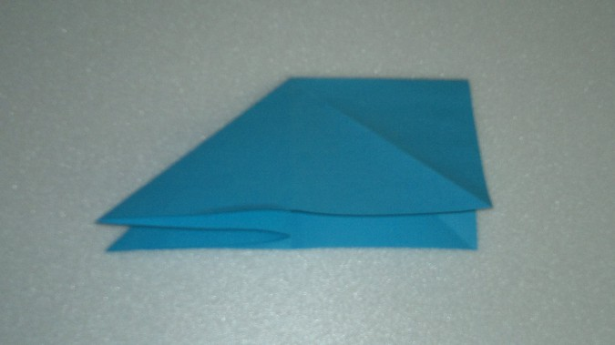

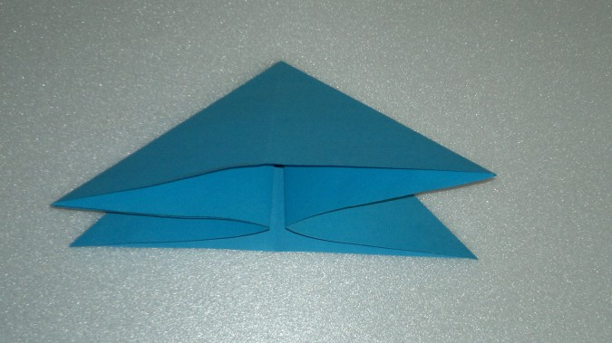
2. Острые, нижние углы треугольника загибаем к вершине, образуя квадрат.
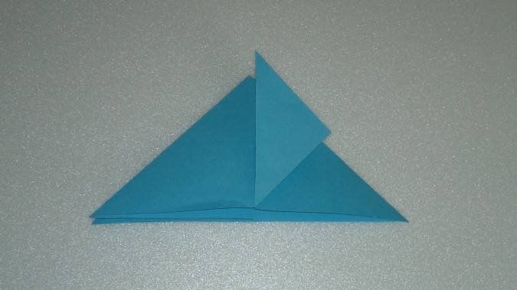

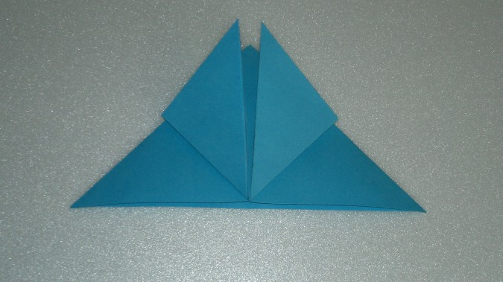
3. Переворачиваем заготовку.
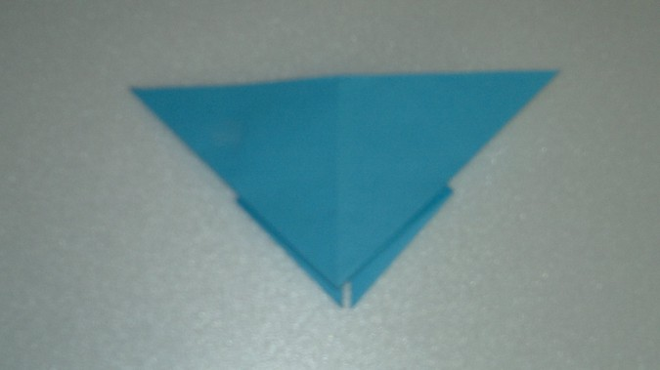
4. Отгибаем нижний треугольник на вверх.
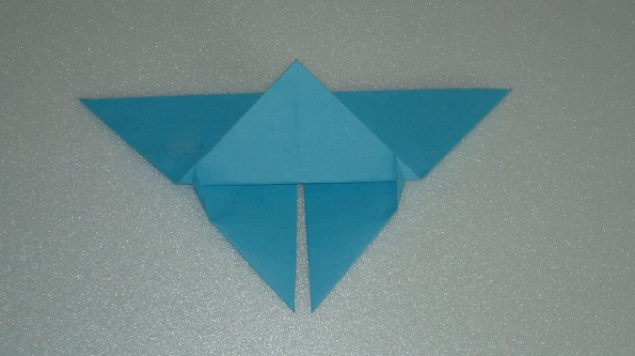

5. Переворачиваем. Бабочка готова.
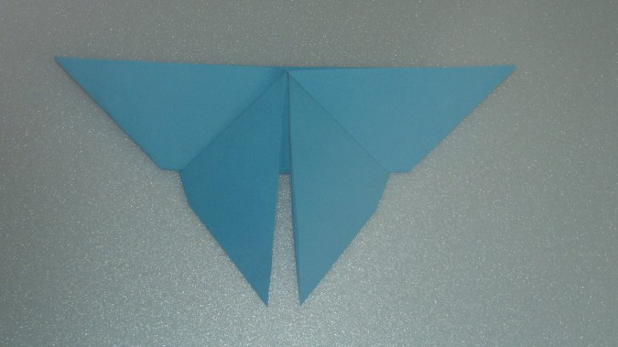

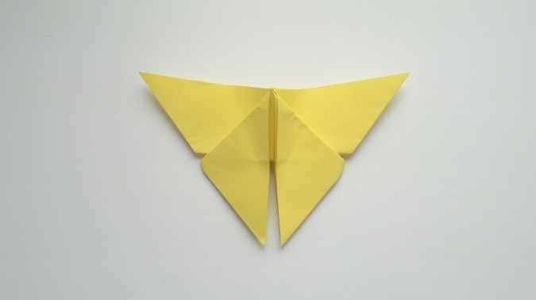

Пальчиковая гимнастика «Бабочка»
Скрестить запястья обеих рук и прижать ладони тыльной стороной друг к другу.
Пальцы прямые. «Бабочка сидит».
Имитировать полёт «бабочки».
Бабочка-коробочка,
Улетай под облачко.
Там твои детки
На берёзовой ветке.
Ребята, обратите внимание, у вас на столах лежат пооперационные карты, которые помогут вам в выполнении задания.
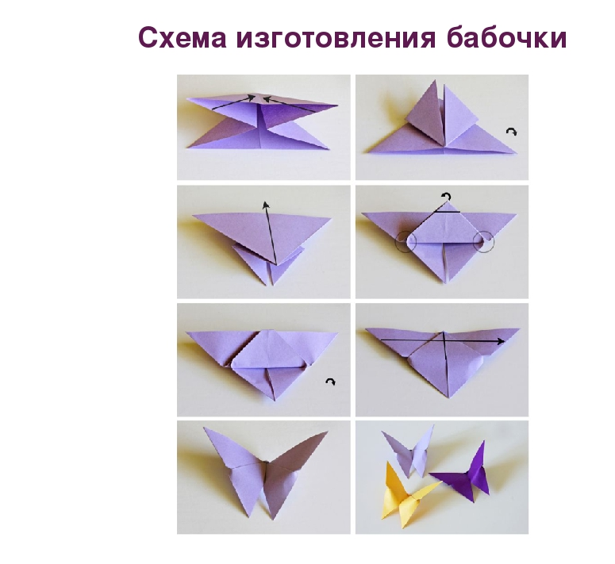

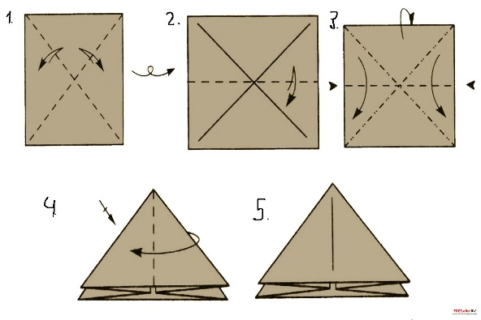(схема «двойного» треугольника)

Изготовление бабочки детьми. Индивидуальная помощь воспитателя каждому ребенку.
Воспитатель: Ребята, что у вас получилось? С помощью, какой техники вы изготовили бабочку?
Дети: Оригами
Воспитатель:Из какого материала выполнена бабочка?
Дети: Бумага цветная.
Воспитатель: Правильно, ребята.
Какими базовыми формами вы пользовались при изготовлении бабочки? (Ответы детей)
Бабочки готовы, и теперь мы смело отпустим их на полянку.

